传送带问题专题
1、如图所示，物体M在皮带输送机上向右传递，两者间保持无相对滑动，下列关于
M所受摩擦力的说法正确的是（ ）
M
A. 皮带传送速度越大，M受到的摩擦力越大；
B. 皮带运动的加速度越大，M受到的摩擦力越大；
C. M所受摩擦力方向始终与传送带运动方向相反；
D. M所受摩擦力方向始终与传送带运动方向相同。
2、如图所示倾角为θ的传送带沿逆时针方向以加速度a加速转动时，小物体A与传送带相对静止。重力加速度为g。则（ ）
v
A
θ

a
A．只有a > gsinθ，A才受沿传送带向上的静摩擦力作用
B．只有a < gsinθ，A才受沿传送带向上的静摩擦力作用
C．只有a = gsinθ，A才受沿传送带向上的静摩擦力作用
D．无论a为多大，A都受沿传送带向上的静摩擦力作用
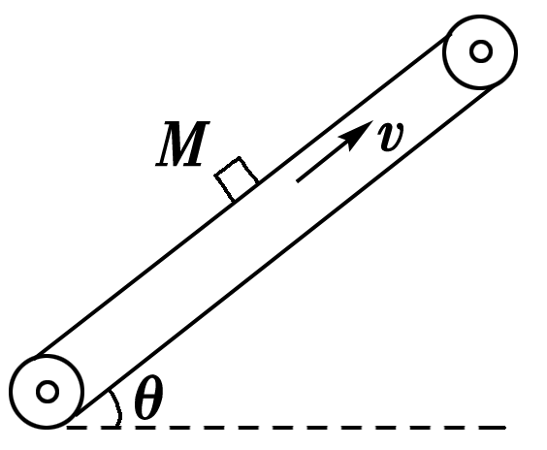
3、如图所示，用皮带输送机将质量为M的物块向上传送，两者间保持相对静止，则下列关于物块所受摩擦力F_{f}的说法正确的是( )
A．皮带传送的速度越大，F_{f}越大
B．皮带加速运动的加速度越大，F_{f}越大
C．皮带速度恒定，物块质量越大，F_{f}越大
D．F_{f}的方向一定与皮带速度方向相同

4、物块从光滑曲面上的P点自由滑下，通过粗糙的静止水平传送带以后落到地面上的Q点，若传送带的皮带轮沿逆时针方向转动起来，使传送带随之运动，如图所示，再把物块放到P点自由滑下则（ ）
P
Q
A.物块将仍落在Q点
B.物块将会落在Q点的左边
C.物块将会落在Q点的右边
D.物块有可能落不到地面上
5、物块从光滑曲面上的P点自由滑下，通过粗糙的静止水平传送带以后落到地面上的Q点，若传送带的皮带轮沿顺时针方向转动起来，使传送带随之运动，如图所示，再把物块放到P点自由滑下则（ ）
P
Q
A.物块将可能仍落在Q点
B.物块将可能落在Q点的左边
C.物块将可能落在Q点的右边
D.物块有可能落不到地面上

6、一水平方向足够长的传送带以恒定的速度v₁沿顺时针方向运动，传送带右端有一与传送带等高的光滑水平面，一物体以恒定的速率v₂沿直线向左滑上传送带后，经过一段时间后又返回光滑水平面上，其速度为v₂’，下列说法正确的是（ ）
v₁
v₂
A．若v₁<v₂，则v₂'=v₂
B．若v₁>v₂，则v₂'=v₂
C．不管v₂多大，总有v₂'=v₂
D．只有v₁=v₂时，才有v₂'=v₂

7、如图，足够长传送带由电动机带动，始终以速度v匀速运动。现将质量为m的小物体在水平传送带左端由静止释放，物体与传送带间的动摩擦因数为，之后物体与传送带相对静止，在物体从静止释放到相对传送带静止的全过程中（ ）

A．摩擦力对物体做功为$\frac{1}{2}{\text{mv}}^{2}$

B．传送带克服摩擦力做功为
C．电动机多做功

D．电动机增加的功率为$μ\text{mgv}$
8、一水平的传送带AB长为16m，以2m/s的速度顺时针做匀速运动，已知物体与传送带间动摩擦因数为0.2，把该物体由静止放到传送带的A端开始，则（g=10m/s²）
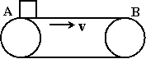
（1）运送到B端所需的时间是多少？
（2）若要求运送到B端的时间最短，则传送带的速度至少为多少？

A

B

v

9、如图所示，一平直传送带以速度v₀=2m/s匀速运行，传送带把A处的工作运送到B处，已知A与B相距L=10m，若从A处把工件无初速地放在传送带上，经时间t=6s能送到B处.现欲用最短的时间把工件从A传送到B处，问传送带的运行速度至少多大？
v
A
B

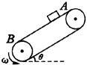
10、如图所示，传送带与地面的倾角θ=37°，从A端到B端的长度为16m，传送带以v₀=10m/s的速度沿逆时针方向转动。在传送带上端A处无初速地放置一个质量为0.5kg的物体，它与传送带之间的动摩擦因数为μ=0.5，求物体从A端运动到B端所需的时间是多少？(sin37°=0.6，cos37°=0.8, g=10m/s²)

11、（全国理综Ⅰ）一水平的浅色长传送带上放置一煤块（可视为质点），煤块与传送带之间的动摩擦因数为μ。初始时，传送带与煤块都是静止的。现让传送带以恒定的加速度a₀开始运动，当其速度达到v₀后，便以此速度做匀速运动。经过一段时间，煤块在传送带上留下了一段黑色痕迹后，煤块相对于传送带不再滑动。求此黑色痕迹的长度。

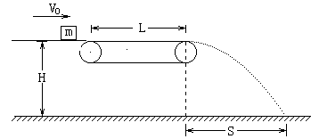
12、如图所示，水平传送带水平段长L＝6m，距地面高H＝5m，与传送带等高的光滑水平台上在一小物块以v₀=5m/s的初速度滑上传送带，物块与传送带间的动摩擦因数μ＝0.2 ，取g=10m/s.设皮带轮匀速转动的速度为v＇，物体平抛运动的水平位移为s ,以不同的v＇值重复上述过程，得一组对应的v＇, s值。由于皮带轮的转动方向不同，皮带上部向右运动时用v＇＞0，皮带上部向左运动时用v＇＜0表示，结合计算并画出s-v＇的关系图线。

传送带问题答案
1、B 2、B 3、BC 4、A 5、AC 6、B 7、AD
8、（1）μmg = ma a = μg = 2m/s² t₁ = v/a =1s
x₁ = at²/2 = 1m x₂ = x—x₁=16m—1m=15m
v
A
B
t₂ = x₂/v = 7.5s t = t₁+t₂ = 8.5s
（2）8 m/s

9、
设工件经时间t₀达到匀速 $\frac{1}{2}v_{0}t_{0}+v_{0}(t−t_{0})=L$
t₀=2秒
v
A
B
工件加速运动的加速度为 $a=\frac{v_{0}}{t_{0}}=1\text{.}0m/{s^{2}}$
当工件始终加速运动时运动时间最短，运动的末速度为
$v_{t}=\sqrt{2\text{aL}}=2\sqrt{5}m/s$
10、在物体运动的开始阶段受力如图（a）所示，由牛顿第二定律，得
mgsinθ＋μmgcosθ=ma₁，此阶段物体的加速度 a₁=gsinθ＋μgcosθ=10m/s²物体加速至与传送带速度相等时需要的时间为t₁＝v/a₁＝1s，
发生的位移为s₁＝a₁ｔ₁²＝5m＜16m，可知物体加速到10m/s时仍未到达B点。第二阶段的受力分析如图(b)所示，应用牛顿第二定律，有mgsinθ－μmgcosθ＝ma₂，此阶段加速度为a₂＝2m/s² 第二阶段时间为t₂，则L_{AB}－s₁＝vｔ₂＋a₂ｔ₂²
解得t₂＝1s，ｔ₂′=-11s（舍去） 总时间ｔ=t₁＋t₂=2s
11、
根据“传送带上有黑色痕迹”可知，煤块与传送带之间发生了相对滑动，煤块的加速度a小于传送带的加速度a₀。根据牛顿定律，可得
a=μg
设经历时间t，传送带由静止开始加速到速度等于v₀，煤块则由静止加速到v，有
v₀=a₀t
v=at
由于a＜a₀，故v＜v₀，煤块继续受到滑动摩擦力的作用。再经过时间t′，煤块的速度由v增加到v₀，有
v₀=v+at′
此后，煤块与传送带运动速度相同，相对于传送带不再滑动，不再产生新的痕迹。
设在煤块的速度从0增加到v₀的整个过程中，传送带和煤块移动的距离分别为s₀和s，有
s₀=$\frac{1}{2}$a₀t²+v₀t'
s=$\frac{v_{0}^{2}}{2a}$
传送带上留下的黑色痕迹的长度l=s₀－s
由以上各式得l=$\frac{v_{0}^{2}(a_{0}−μg)}{2{μa}_{0}g}$

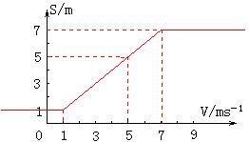
12、分析：平抛运动的时间为t==Error: Reference source not foundError: Reference source not found1S
v很大时，物块一直加速 v_{max}==7m/s
v很小时，物块一直减速 v_{min}=＝1m/s v₀＝5m/s
皮带轮匀速转动的速度为v＇

①当v＇≥7m/s ，(v＇≥v_{max}）物体只做匀加速，v＝7m/s

②当5m/s＜v＇＜7m/s ，（v₀＜v＇＜v_{max}）物体先加速后匀速v= v＇

③当v＇＝5m/s ，（v＇＝v₀）物体作匀速运动v＝5m/s

④当1m/s＜v＇＜5m/s ，(v_{min}＜v＇＜v₀）物体先减速后匀速v= v＇

⑤当v＇＜1m/s ，（v＇＜v_{min}）物体只做匀减速运动，v＝1m/s

⑥当v＇＜0 ，传送带反转，物体只做匀减速运动，v＝1m/s

